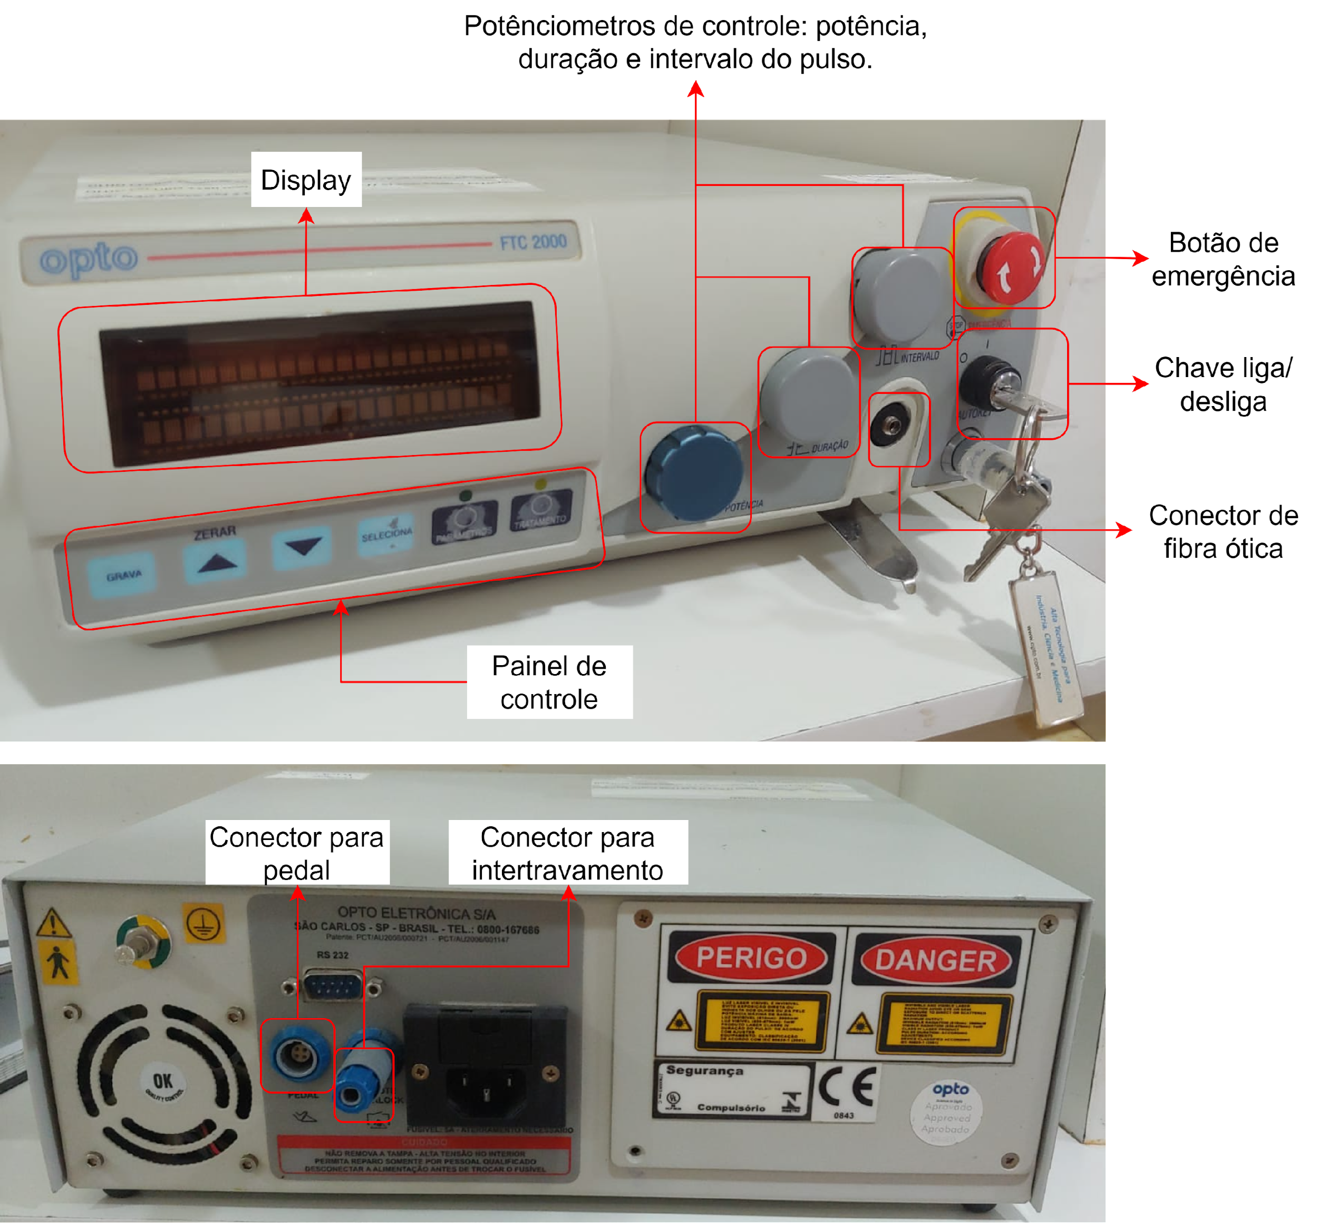

Nicíómetros de pot y control: Pot,d uração, e intervalo de pulso

Monitor

Botón de emergencia

Interruptor de encendido/apagado

Conector de fibra óptica

Panel de control

Conector de pedal

Conector para enclavamiento

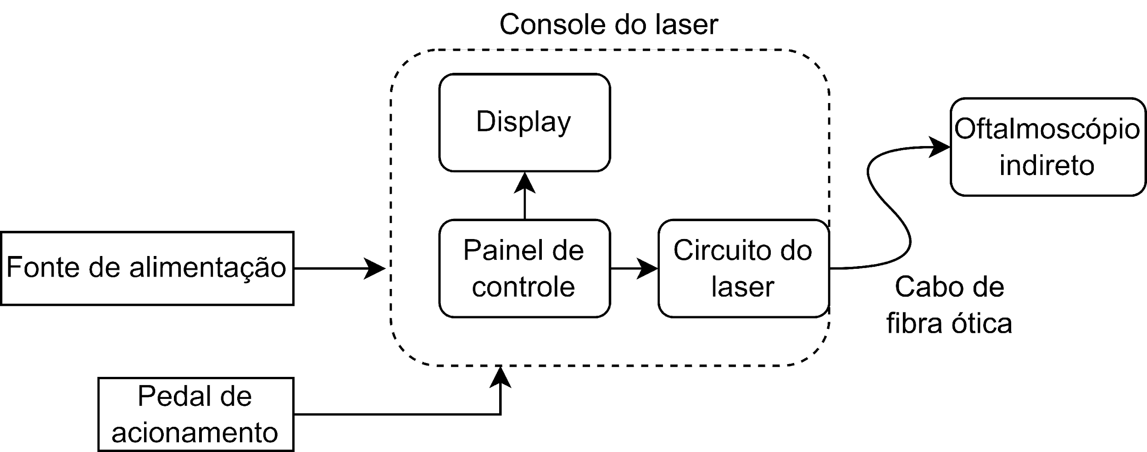

Consola láser

Fuente de alimentación

Pedal de accionamiento

Monitor

Panel de control

Circuito láser

Oftalmoscopio indirecto

Cable de fibra óptica

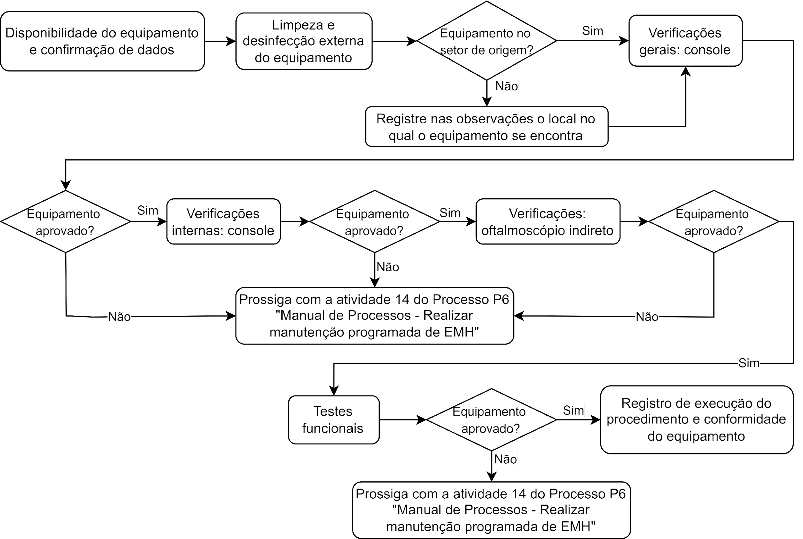

Disponibilidad de equipos y confirmación de datos

Limpieza y desinfección externa de los equipos

¿Equipos en el sector del hogar?

Comprobaciones generales: Consola

Registrar en las observaciones el lugar donde se encuentra el equipo

¿Equipo adherido?

Comprobaciones integradas: Consola

Controles: Oftalmoscopio indirecto

Continuar con la actividad 14 del proceso P6 "Manual de proceso - realizar mantenimiento de EMH programada"

Pruebas funcionales

Record de ejecución de procedimientos y cumplimiento de equipos